2021年度
四川攀枝花苏铁国家级
自然保护区保护中心
单位决算

目录

公开时间：2022年9月9日

第一部分 单位概况 3
一、职能简介 3
二、2021年重点工作完成情况 4
三、机构设置情况 8
第二部分 2021年度单位决算情况说明 9
一、 收入支出决算总体情况说明 9
二、 收入决算情况说明 9
三、 支出决算情况说明 10
四、财政拨款收入支出决算总体情况说明 10
五、一般公共预算财政拨款支出决算情况说明 11
（一）一般公共预算财政拨款支出决算总体情况 11
（二）一般公共预算财政拨款支出决算结构情况 11
（三）一般公共预算财政拨款支出决算具体情况 12
六、一般公共预算财政拨款基本支出决算情况说明 13
七、“三公”经费财政拨款支出决算情况说明 14
（一）“三公”经费财政拨款支出决算总体情况说明 14
（二）“三公”经费财政拨款支出决算具体情况说明 14
八、政府性基金预算支出决算情况说明 15
九、 国有资本经营预算支出决算情况说明 15
十、 其他重要事项的情况说明 16
（一）机关运行经费支出情况 16
（二）政府采购支出情况 16
（三）国有资产占有使用情况 16
（四）预算绩效管理情况 16
第三部分 名词解释 17
第四部分 附件 20
第五部分 附表 27
一、收入支出决算总表 27
二、收入决算表 27
三、支出决算表 27
四、财政拨款收入支出决算总表 27
五、财政拨款支出决算明细表 27
六、一般公共预算财政拨款支出决算表 27
七、一般公共预算财政拨款支出决算明细表 27
八、一般公共预算财政拨款基本支出决算表 27
九、一般公共预算财政拨款项目支出决算表 27
十、一般公共预算财政拨款“三公”经费支出决算表 27
十一、政府性基金预算财政拨款收入支出决算表 27
十二、政府性基金预算财政拨款“三公”经费支出决算表 27
十三、国有资本经营预算财政拨款收入支出决算表 27
十四、国有资本经营预算财政拨款支出决算表 27

第一部分 单位概况

职能简介
四川攀枝花苏铁国家级自然保护区保护中心的主要职责为：保护区域内攀枝花苏铁等珍稀濒危动植物资源，维护生态平衡，自然保护科学研究，野生动植物珍稀物种栖息地环境监测与治理，自然保护宣传教育，攀枝花苏铁自然保护区生态旅游管理。

二、2021年重点工作完成情况
（一）强化区内资源监测与管护。严格落实管护责任制，将管护职责明确到保护站和生态护林员，实行量化考核管理；充分利用无人机常态巡护监测、野外视频监控、职工安装使用智慧巡护系统和熊猫巡护APP开展林间巡护管控，全覆盖加大对苏保区监管力度及环保督察整改问题巡察力度，科学开展巡护130余次，参加人员620余人（次），排查整治隐患30余处，巡查环保督察整改点位96次，与相关单位协调24次，区内平安，环保督察整改问题无新增、无反弹现象。积极配合西区、仁和区政府开展自然保护地优化整合工作，完成涉及苏保区整合优化材料、图纸上报省林草局。
（二）抓实森林防灭火及专项整治。认真学习贯彻落实各级关于森林草原防灭火专项整治工作部署要求，修订完善苏铁保护中心《森林防灭火计划》《森林防灭火工作方案》《森林防灭火应急预案》，全面落实责任。科学开设防火隔离带16千米，清理重点区域可燃物3万余平方米。结合项目建设，在原有基础上安装野外视频监控系统点9个、防火雷达系统1套，修建防火围墙1.5km、隔离网300m、防火步道1.1km、巡护（科普）步道11公里，改造防火道路1.4km。防火期严格24小时驻保护站带、值班制度；落实8名专职巡护监测员和机关力量下沉，充实一线防火力量，以科室为单位，分区包片，全面加强巡护、卡点值守、入户宣传及隐患排查整治，在春节、清明及高火险期等重点时段，深入坟场、入山路口等重点地段，严防死守。累计出动防火监测人员2000余人次，排查整治隐患80余处，集中走访邻近苏保区林缘带农户350户，制作宣传文化墙168米，发放宣传围裙200余条、宣传杯8000个、宣传资料500余份，推广使用防火二维码4000余人次、宣传森林防火知识10000余人次。
（三）全面加强野生动物疫源疫病监测及攀枝花苏铁病虫害监测防治。结合日常巡护、科研监测等全面加强区内野生动物疫源疫病监测，及时将情况录入全国野生动物疫源疫病监测防控信息管理系统。根据攀枝花苏铁病虫害监测情况，及时、有效防治攀枝花苏铁虫害60余亩；联合市森防站组织开展野生动物疫源疫病监测、矿山迹地修复区域红火蚂蚁防治等相关指导及防治3次，组织职工开展矿山迹地修复区域病虫害防治10余次，累计防治面积600余亩。
（四）积极推进科研促保护工作。持续推进在研科研项目2项，完成采样、监测及数据整理分析，攀枝花苏铁人工授粉、攀枝花苏铁群落动态大样地监测及样地内外来入侵种清理等工作；克服疫情影响，多形式加强与中科院昆明植物所、仙湖植物园、北京林业大学、攀枝花学院等科研院所、高校学习交流合作；开展标本采集与制作专题培训1次，组织标本采集与制作10余次，制作植物标本600余份；加强已开展科研项目分析总结，撰写并在科技核心期刊发表论文3篇，其中，苏铁保护中心科研人员以第一作者身份撰写的论文《金沙江干热河谷岩柿群落特征及种子萌发》被陕西省林学会、《陕西林业科技》评为2019－2020年度优秀论文一等奖。
（五）全力推进苏保区项目建设。一是高标准、规范推进苏保区三期项目建设，10个子项目已完成9个并投入使用，生态监测用房子项目已完成主体框架建设。二是加强矿山迹地生态修复区一期后期管护，确保修复成果；启动苏保区矿山迹地植被恢复生态治理二期建设项目，现已完成项目立项、方案设计、施工设计及清单编制，即将开展招标控制价评审。三是软实力提升建设项目有序推进。在市林业局带领指导下，完成《四川攀枝花苏铁国家级自然保护区管理办法（代拟稿）》起草，现已通过司法局立法合法性审查，提交市政府按立法程序推进；《总体规划》修编已完成对两区政府及相关部门意见征集并按要求修改，拟按要求提交省林草局评审；《管理计划》编制完成初稿编写，按要求修改完善；生物多样性科普展馆展陈大纲编制方案定稿，布展设计进入挂网招标阶段；苏保区生物多样性10分钟科普宣传视频定稿。
（六）多途径打造攀枝花苏铁生态名片。一是在国家、省、市各级宣传平台多形式多渠道多维度宣传苏保区，配合拍摄《聚焦生物多样性 关注“活化石”苏铁》（上、中、下三部）专题片并在央视《朝闻天下》《正点财经》等栏目专题报道；制作苏保区生物多样性宣传短片1部在国家、省多场合进行展播；组织精选攀枝花苏铁照片5副参加中科院植物所植物图片巡展，向市局提交生态摄影作品100余张；制作科普宣传作品《矛纹草鹛育雏记》获省林草局和阿拉善基金会红外触发相机摄影比赛二等奖。二是在科技活动周、世界生物多样性日、爱鸟周等时节开展大众宣传，配合开展攀枝花市关注森林活动第一次会议暨全市青少年进森林研学教育启动仪式；三是不断丰富宣传载体，制作主题文化墙168米，制作宣传、警示、解说牌500余块（个），设计制作攀枝花苏铁生命周期胸针、宣传笔记本等文创用品2000余件（套）；四是充分发挥苏保区综合教育基地作用，结合“攀枝花苏铁乐园”自然学堂开展“攀枝花苏铁乐园”自然教育活动12期，直接受众500余人次，及时总结整理活动档案并在微信公众号发表信息12条，进一步扩大宣传范围及宣传影响力。五是积极通过门户网站、微信公众号等大力宣传生态文明、生物多样性保护、疫情防控等精神及攀枝花苏铁保护动态信息35期100余条，创新开办自然观察栏目，撰写并发表自然观察月报9期。通过多形式强化宣传，苏保区成为弘扬生态文明的宣传者、实践者、引领者及重要场所和可视窗口，2021年3月，被四川省科学技术协会评选为“科普惠民共享基地”。
（七）积极推进安全生产工作。成立安全生产工作领导小组，严格落实安全生产责任，制定领导、各科室安全生产职责清单，制定并实施“‘119’消防宣传月”“新修改安全生产法集中宣传月”、安全生产月活动、防汛减灾、公务用车安全管理等工作方案；全年组织开展职工、项目施工方安全教育60余次，组织全体职工到消防体验馆现场体验1次，联合项目施工方开展防汛、火灾应急演练2次，切实增强职工、项目施工人员防汛、消防安全意识；定期对办公区域、科普区、项目施工区域防汛、消防、施工、食物、疫情防控等安全工作开展隐患排查30余次，及时发现并整治安全隐患10余项，确保区内和谐平安。

三、机构设置情况
四川攀枝花苏铁国家级自然保护区保护中心属于攀枝花市林业局下属的二级预算单位，为全额拨款公益一类事业单位，下设独立编制机构0个，其中行政机构0个，参照公务员法管理的事业机构0个，其它事业机构0个。
纳入2021年度单位决算编制范围的独立编制机构仅有四川攀枝花苏铁国家级自然保护区保护中心。

第二部分 2021年度单位决算情况说明

- 收入支出决算总体情况说明
2021年度收、支总计839.26万元。与2020年相比，收、支总计减少1160.35万元，下降58%。主要变动原因：收入减少为财政收回资金；支出减少是2020年较2021年在建项目多，项目工程款项支付资金量大。
图1：收、支决算总计变动情况图
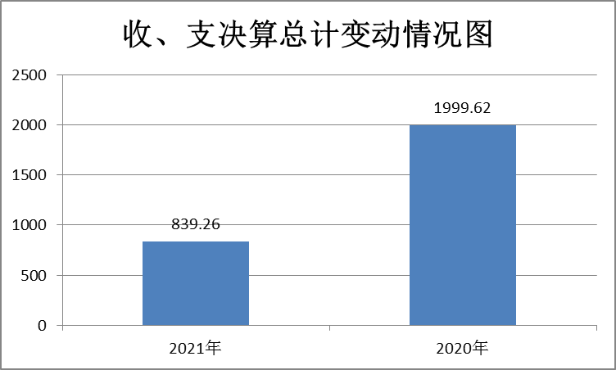

- 收入决算情况说明
2021年本年收入合计360.83万元，其中：一般公共预算财政拨款收入360.83万元，占100%。
图2：收入决算结构图
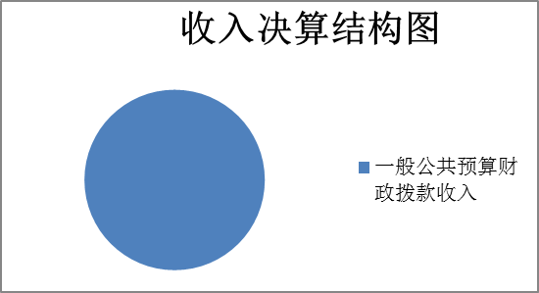

- 支出决算情况说明
2021年本年支出合计839.26万元，其中：基本支出334.22万元，占39.8%；项目支出505.03万元，占60.2%。
（图3：支出决算结构图）
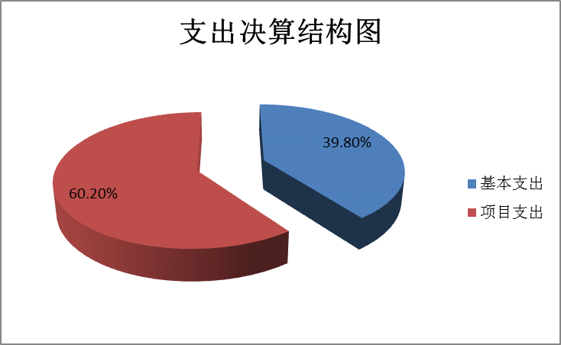

四、财政拨款收入支出决算总体情况说明
2021年财政拨款收、支总计839.26万元。与2020年相比，收、支总计各减少213.41万元、539.21万元，各下降37%、39%。主要变动原因：收入减少为财政收回资金；支出减少是2020年较2021年在建项目多，项目工程款项支付资金量大。
图4：财政拨款收、支决算总计变动情况
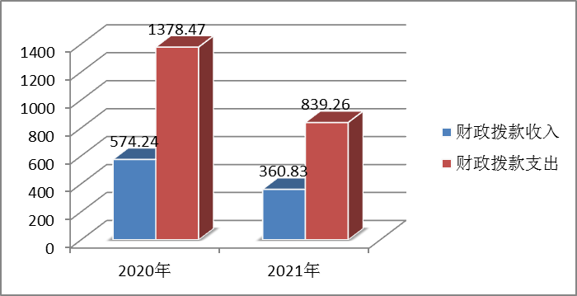

五、一般公共预算财政拨款支出决算情况说明

（一）一般公共预算财政拨款支出决算总体情况
2021年一般公共预算财政拨款支出839.26万元，占本年支出合计的100%。与2020年相比，一般公共预算财政拨款支出减少539.21万元，下降39%。主要变动原因是2020年较2021年在建项目多，项目工程款项支付资金量大。
图5：一般公共预算财政拨款支出决算变动情况
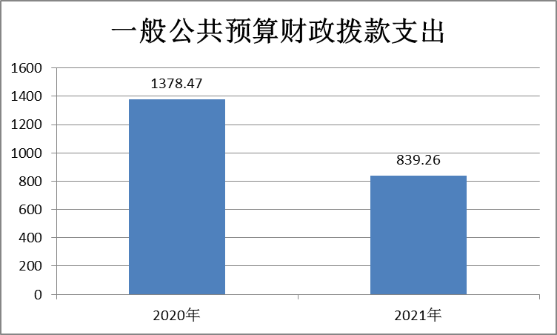

（二）一般公共预算财政拨款支出决算结构情况
2021年一般公共预算财政拨款支出839.26万元，主要用于以下方面:社会保障和就业支出36.65万元，占4.4%；农林水支出781.13万元占93.1%；住房保障支出21.48万元，占2.5%。
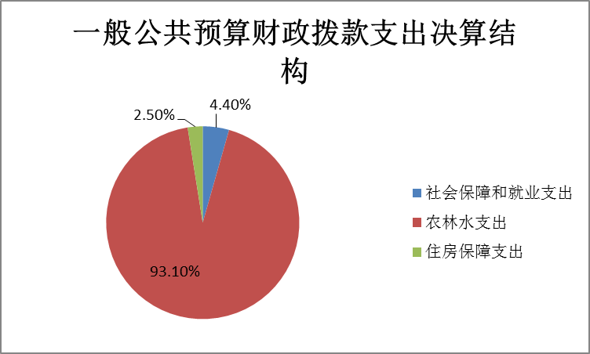
图6：一般公共预算财政拨款支出决算结构

（三）一般公共预算财政拨款支出决算具体情况
2021年一般公共预算支出决算数为839.26，完成预算100%。其中：
1.社会保障和就业208（类）01（款）99（项）: 其他人力资源和社会保障管理事务支出决算为7.2万元，完成预算100%，与预算数持平。
2.社会保障和就业208（类）05（款）02（项）: 事业单位离退休支出决算为7.21万元，完成预算100%，与预算数持平。
3.社会保障和就业208（类）05（款）05（项）: 基本养老保险缴费支出决算为22.24万元，完成预算100%，与预算数持平。
4.农林水213（类）02（款）04（项）: 事业机构支出决算为276.14万元，完成预算100%，与预算数持平。
5.农林水213（类）02（款）05（项）: 森林资源培育支出决算为20万元，完成预算100%，与预算数持平。
6.农林水213（类）02（款）07（项）: 森林资源管理支出决算为2.2万元，完成预算100%，与预算数持平。
7.农林水213（类）02（款）09（项）: 森林生态效益补偿支出决算为3.9万元，完成预算100%，与预算数持平。
8.农林水213（类）02（款）10（项）: 自然保护区管理支出决算为91.43万元，完成预算100%，与预算数持平。
9.农林水213（类）02（款）34（项）: 林业草原防灾减灾支出决算为20万元，完成预算100%，与预算数持平。
10.农林水213（类）02（款）99（项）: 其他林业和草原支出决算为367.5万元，完成预算100%，与预算数持平。
11.住房保障221（类）02（款）01（项）:住房公积金支出决算为21.48万元，完成预算100%，与预算数持平。

六、一般公共预算财政拨款基本支出决算情况说明
2021年一般公共预算财政拨款基本支出334.22万元，其中：
人员经费317.24万元，主要包括：基本工资、津贴补贴、绩效工资、机关事业单位基本养老保险缴费、职工基本医疗保险缴费、公务员医疗补助缴费、其他社会保障缴费、其他工资福利支出、住房公积金等。
公用经费16.99万元，主要包括：办公费、水费、电费、邮电费、差旅费、公务接待费、工会经费、福利费、公务用车运行维护费、其他交通费、其他商品和服务支出等。

七、“三公”经费财政拨款支出决算情况说明

（一）“三公”经费财政拨款支出决算总体情况说明
2021年“三公”经费财政拨款支出决算为6.25万元，完成预算100%，决算数与预算数持平。

（二）“三公”经费财政拨款支出决算具体情况说明
2021年“三公”经费财政拨款支出决算中，因公出国（境）费支出决算0万元，占0%；公务用车购置及运行维护费支出决算5.92万元，占94.7%；公务接待费支出决算0.33万元，占5.3%。具体情况如下：
图7：“三公”经费财政拨款支出结构
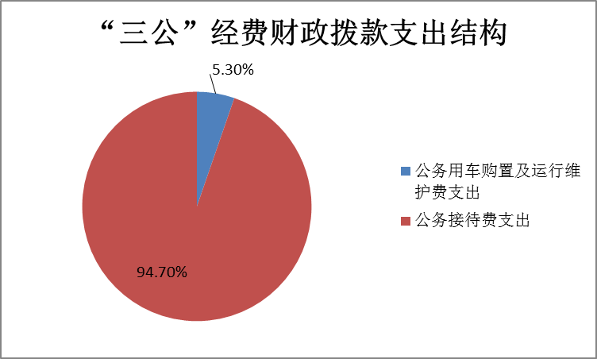

1.因公出国（境）经费支出，无预算无支出。
2.公务用车购置及运行维护费支出5.92万元,完成预算100%。公务用车购置及运行维护费支出决算比2020年增加3.47万元，增长141%。主要原因是2021年森林防火期公务车辆运行频繁，车辆巡护运行增加车辆油耗，以及其中一辆公务车辆因使用年限长维修较多。
其中：公务用车购置支出0万元。截至2021年12月底，单位共有公务用车3辆，其中：轿车1辆、越野车2辆。
公务用车运行维护费支出5.92万元。主要用于保护区开展日常工作、野外巡护、火情监测以及项目建设管理等所需的公务用车燃料费、维修费、过路过桥费、保险费等支出。
3.公务接待费支出0.33万元，完成预算100%。公务接待费支出决算比2020年减少0.01万元，下降2.9%。主要原因是公务接待减少。其中：
国内公务接待支出0.33万元，主要用于接待上级部门到保护区调研、检查工作产生的用餐费。国内公务接待4批次，40人次（不包括陪同人员），共计支出0.33万元，具体内容包括：接待省级部门检查、调研森林防火工作2次1340元，接待市级部门工作调研1次1117元，接待主管部门到保护区讲党课、党史学习教育调研1次802元。
外事接待支出0万元，外事接待0批次，0人，共计支出0万元。

八、政府性基金预算支出决算情况说明
2021年政府性基金预算财政拨款支出0万元。

- 国有资本经营预算支出决算情况说明
2021年国有资本经营预算财政拨款支出0万元。

- 其他重要事项的情况说明

（一）机关运行经费支出情况
2021年，苏铁保护中心不涉及此项支出。

（二）政府采购支出情况
2021年，苏铁保护中心不涉及此项支出。

（三）国有资产占有使用情况
截至2021年12月31日，苏铁保护中心共有车辆3辆，其中：其他用车3辆，其他用车主要是用于开展日常工作、保护区内资源保护巡护、森林防火巡查等。单价50万元以上通用设备0台，单价100万元以上专用设备0台。

（四）预算绩效管理情况
根据预算绩效管理要求，本单位在2021年度预算编制阶段，组织对苏保区矿山迹地植被恢复生态治理项目、生物多样性科普展馆布展等3个项目开展了预算事前绩效评估，对4个项目编制了绩效目标，预算执行过程中，选取4个项目开展绩效监控，年终执行完毕后，对4个项目开展了绩效自评，2021年特定目标类部门预算项目绩效目标自评表见附件（第四部分）。

- 名词解释

1.财政拨款收入：指单位从同级财政部门取得的财政预算资金。
2.事业收入：指事业单位开展专业业务活动及辅助活动取得的收入。
3.经营收入：指事业单位在专业业务活动及其辅助活动之外开展非独立核算经营活动取得的收入。
4.其他收入：指单位取得的除上述收入以外的各项收入。
5.使用非财政拨款结余：指事业单位使用以前年度积累的非财政拨款结余弥补当年收支差额的金额。
6.年初结转和结余：指以前年度尚未完成、结转到本年按有关规定继续使用的资金。
7.结余分配：指事业单位按照会计制度规定缴纳的所得税、提取的专用结余以及转入非财政拨款结余的金额等。
8、年末结转和结余：指单位按有关规定结转到下年或以后年度继续使用的资金。
9.社会保障和就业208（类）01（款）99（项）:指其他人力资源和社会保障管理事务支出。
10.社会保障和就业208（类）05（款）02（项）:指事业单位离退休支出。
11.社会保障和就业208（类）05（款）05（项）:指机关事业单位基本养老保险缴费支出。
12.农林水213（类）02（款）04（项）:指事业机构支出。
13.农林水213（类）02（款）05（项）:指森林资源培育支出。
14.农林水213（类）02（款）07（项）:指森林资源管理支出。
15.农林水213（类）02（款）09（项）:指森林生态效益补偿支出。
16.农林水213（类）02（款）10（项）:指自然保护区管理支出。
17.农林水213（类）02（款）34（项）:指林业草原防灾减灾，森林防火支出。
18.农林水213（类）02（款）99（项）: 指其他林业和草原支出。
19.住房保障221（类）02（款）01（项）:指住房公积金支出。
20.基本支出：指为保障机构正常运转、完成日常工作任务而发生的人员支出和公用支出。
21.项目支出：指在基本支出之外为完成特定行政任务和事业发展目标所发生的支出。
22.经营支出：指事业单位在专业业务活动及其辅助活动之外开展非独立核算经营活动发生的支出。
23.“三公”经费：指单位用财政拨款安排的因公出国（境）费、公务用车购置及运行费和公务接待费。其中，公务用车购置及运行费反映单位公务用车车辆购置支出（含车辆购置税）及租用费、燃料费、维修费、过路过桥费、保险费等支出；公务接待费反映单位按规定开支的各类公务接待支出。
24.机关运行经费：为保障行政单位（含参照公务员法管理的事业单位）运行用于购买货物和服务的各项资金，包括办公费、邮电费、差旅费、福利费、日常维修费、专用材料及一般设备购置费、办公用房水电费、办公用房取暖费、办公用房物业管理费、公务用车运行维护费以及其他费用。

第四部分 附件
附件
特定目标类部门预算项目绩效目标自评
项目：国家重点生态功能区转移支付禁止开发区补助资金项目
主管部门及代码 |  | 攀枝花市林业局652001 |  |  | 实施单位 | 四川攀枝花苏铁国家级自然保护区保护中心
项目预算  执行情况  （万元） |  | 预算数： |  | 360 | 执行数： | 62.8
 |  | 其中：  财政拨款 |  | 360 | 其中：  财政拨款 | 62.8
 |  | 其他资金 |  | 0 | 其他资金 | 0
年度总体目标  完成情况 | 预期目标 |  |  |  | 目标实际完成情况
年度总体目标  完成情况 | 通过项目实施，提升保护区管理能力。 |  |  |  | 完成开展自然教育12期；完成消防水池设计、招标等工作；完成保护区管理办法草案编写，形成代拟稿并上报；保护区综合科学考察完成采购，确定了合作单位；完成胸针、笔记本、帽子等科普宣传创意品制作，采集制作各类植物标本300余份。
年度绩效指标完成情况 | 一级  指标 | 二级  指标 | 三级  指标 |  | 预期指标值 | 实际完成指标值
年度绩效指标完成情况 | 完成  指标 | 数量指标 | 自然教育活动 |  | 20期 | 12期
年度绩效指标完成情况 | 完成  指标 | 数量指标 | 消防水池 |  | 500立方米 | 0立方米
年度绩效指标完成情况 | 完成  指标 | 质量指标 | 宣传品制作 |  | 通过验收 | 通过验收
年度绩效指标完成情况 | 完成  指标 | 质量指标 | 消防水池 |  | 符合工程建设要求 | 符合工程建设要求
年度绩效指标完成情况 | 完成  指标 | 质量指标 | 综合科学考察 |  | 符合《自然保护区综合科学考察规程》要求 | 符合《自然保护区综合科学考察规程》要求
年度绩效指标完成情况 | 完成  指标 | 质量指标 | 监测设备购置 |  | 通过验收 | 还未购置
年度绩效指标完成情况 | 完成  指标 | 时效指标 | 项目完成时间 |  | 2021年12月前 | 2021年12月前
年度绩效指标完成情况 | 完成  指标 | 成本指标 | 保护区管理办法制定 |  | 10万元 | 10万元
年度绩效指标完成情况 | 完成  指标 | 成本指标 | 消防水池 |  | 40万元 | 40万元
年度绩效指标完成情况 | 效益  指标 | 生态效益指标 | 苏保区生物多样性得到保护 |  | 是 | 是
年度绩效指标完成情况 | 效益  指标 | 生态效益指标 | 攀枝花苏铁生境得到保护 |  | 是 | 是
年度绩效指标完成情况 | 效益  指标 | 可持续影响指标 | 林业国家级自然保护区的自然生态系统保持完整 |  | 是 | 是
年度绩效指标完成情况 | 满意  度指标 | 满意度指标 | 上级部门 |  | ≥90% | ≥90%
 | 满意  度指标 | 满意度指标 | 保护区及周边群众满意度 |  | ≥90% | ≥90%

特定目标类部门预算项目绩效目标自评
项目：中央林业改革自然保护区补助资金项目
主管部门及代码 |  | 攀枝花市林业局652001 |  |  | 实施单位 | 四川攀枝花苏铁国家级自然保护区保护中心
项目预算  执行情况  （万元） |  | 预算数： |  | 313.1 | 执行数： | 33.1
 |  | 其中：  财政拨款 |  | 313.1 | 其中：  财政拨款 | 33.1
 |  | 其他资金 |  | 0 | 其他资金 | 0
年度总体目标  完成情况 | 预期目标 |  |  |  | 目标实际完成情况
年度总体目标  完成情况 | 通过本项目实施，夯实生态保护设施，有效保护攀枝花苏铁资源及其生境，提升保护区科学管理能力，提升保护区的科普、宣教能力，发挥保护区综合效益，推动攀枝花苏铁保护事业发展和自然保护区事业发展。 |  |  |  | 管护国有林1.22万亩，管护国家级公益林0.4万亩；通过劳务派遣方式用工12人，主要开展保护区巡护、森林防火、日常事务辅助等工作，全年巡山守护70余次，巡山守护里程达1000公里以上；完成生物多样展馆展陈大纲编写，确定了展陈设计单位。
年度绩效指标完成情况 | 一级  指标 | 二级  指标 | 三级  指标 |  | 预期指标值 | 实际完成指标值
年度绩效指标完成情况 | 完成  指标 | 数量指标 | 国有天然林管护面积（万亩） |  | 1.22 | 1.22
年度绩效指标完成情况 | 完成  指标 | 数量指标 | 购置特种专业技术用车 |  | 1台 | 0台
年度绩效指标完成情况 | 完成  指标 | 数量指标 | 生物多样性展馆布展 |  | 882平方米 | 0平方米
年度绩效指标完成情况 | 完成  指标 | 数量指标 | 辅助性工作岗位劳务用工 |  | 12人 | 12人
年度绩效指标完成情况 | 完成  指标 | 质量指标 | 购置特种专业技术用车 |  | 符合国家标准 | 符合国家标准
年度绩效指标完成情况 | 完成  指标 | 质量指标 | 生物多样性展馆布展 |  | 通过竣工验收 | 通过竣工验收
年度绩效指标完成情况 | 完成  指标 | 质量指标 | 辅助性工作岗位劳务用工 |  | 完成工作任务 | 完成工作任务
年度绩效指标完成情况 | 完成  指标 | 时效指标 | 购置特种专业技术用车 |  | 2022年12月前完成 | 2022年12月前完成
年度绩效指标完成情况 | 完成  指标 | 时效指标 | 生物多样性展馆布展 |  | 2022年12月前 | 2022年12月前
年度绩效指标完成情况 | 完成  指标 | 时效指标 | 辅助性工作岗位劳务用工 |  | 2021年7月至2022年6月 | 2021年7月至2022年6月
年度绩效指标完成情况 | 完成  指标 | 成本指标 | 购置特种专业技术用车 |  | 28万元 | 28万元
年度绩效指标完成情况 | 完成  指标 | 成本指标 | 生物多样性展馆布展 |  | 1.2-1.5万元/平方米 | 1.2-1.5万元/平方米
年度绩效指标完成情况 | 完成  指标 | 成本指标 | 辅助性工作岗位劳务用工 |  | 0.4万元/人/月 | 0.4万元/人/月
年度绩效指标完成情况 | 完成  指标 | 成本指标 | 劳务派遣管理费 |  | 0.12万元/月 | 0.12万元/月
年度绩效指标完成情况 | 效益  指标 | 社会效益指标 | 苏保区生物多样性得到保护 |  | 是 | 是
年度绩效指标完成情况 | 效益  指标 | 社会效益指标 | 攀枝花苏铁生境得到保护 |  | 是 | 是
年度绩效指标完成情况 | 效益  指标 | 生态效益指标 | 林业国家级自然保护区的自然生态系统保持完整 |  | 是 | 是
 | 满意  度指标 | 满意度指标 | 上级部门满意度 |  | ≥90% | ≥90%
 | 满意  度指标 | 满意度指标 | 保护区及周边群众满意度 |  | ≥90% | ≥90%

特定目标类部门预算项目绩效目标自评
项目：苏保区矿山迹地植被恢复生态治理项目
主管部门及代码 |  | 攀枝花市林业局652001 |  |  | 实施单位 | 四川攀枝花苏铁国家级自然保护区保护中心
项目预算  执行情况  （万元） |  | 预算数： |  | 1400 | 执行数： | 23
 |  | 其中：  财政拨款 |  | 1400 | 其中：  财政拨款 | 1400
 |  | 其他资金 |  | 0 | 其他资金 | 0
年度总体目标  完成情况 | 预期目标 |  |  |  | 目标实际完成情况
年度总体目标  完成情况 | 在保护和利用原有植被的前提下，通过扩大植被覆盖、增加特色乡土植物，达到涵养水源、减少水土流失、改善生态、美化环境，同时满足功能、配套管网建设等基础设施，提高防御自然灾害的能力，促进保护区内采矿迹地植被恢复，保持苏保区良性发展。 |  |  |  | 完成矿山迹地植被恢复生态治理项目立项、方案设计、清单编制、财评等。
年度绩效指标完成情况 | 一级  指标 | 二级  指标 | 三级  指标 |  | 预期指标值 | 实际完成指标值
年度绩效指标完成情况 | 完成  指标 | 数量指标 | 植被恢复面积 |  | 130亩 | 0亩
年度绩效指标完成情况 | 完成  指标 | 质量指标 | 二期植被恢复 |  | 面积合格率100% | 面积合格率100%
年度绩效指标完成情况 | 完成  指标 | 时效指标 | 矿山迹地恢复植被二期工程 |  | 2022年12月前 | 2022年12月前
年度绩效指标完成情况 | 完成  指标 | 成本指标 | 二期矿山迹地治理及植被恢复 |  | 11.5万元/亩 | 11.5万元/亩
年度绩效指标完成情况 | 效益  指标 | 可持续影响指标 | 矿山迹地植被得到恢复 |  | 是 | 是
年度绩效指标完成情况 | 效益  指标 | 生态效益指标 | 为市民提供亲近自然、观光、游憩的场所 |  | 1个 | 1个
年度绩效指标完成情况 | 效益  指标 | 生态效益指标 | 促进苏保区生态环境得到保护 |  | 是 | 是
年度绩效指标完成情况 | 满意  度指标 | 上级部门 | ≥90% |  | ≥90%
年度绩效指标完成情况 | 满意  度指标 | 社会公众 | ≥85% |  | ≥85%

特定目标类部门预算项目绩效目标自评
项目：森林防火
主管部门及代码 |  | 攀枝花市林业局652001 |  |  | 实施单位 | 四川攀枝花苏铁国家级自然保护区保护中心
项目预算  执行情况  （万元） |  | 预算数： |  | 20 | 执行数： | 20
 |  | 其中：  财政拨款 |  | 20 | 其中：  财政拨款 | 20
 |  | 其他资金 |  | 0 | 其他资金 | 0
年度总体目标  完成情况 | 预期目标 |  |  |  | 目标实际完成情况
年度总体目标  完成情况 | 对保护区周边人员活动频繁，火灾隐患高的重点区域科学开设防火隔离带1000亩，提升保护区防火能力，实现保护区全年无火灾。 |  |  |  | 开设防火隔离带1000亩，制作森林防火宣传品1000件，开展森林防火宣传6次，防火期聘请季节性巡护员4人，2021年保护区无森林火灾发生。
年度绩效指标完成情况 | 一级  指标 | 二级  指标 | 三级  指标 |  | 预期指标值 |  | 实际完成指标值
年度绩效指标完成情况 | 完成  指标 | 数量指标 | 隔离带开设面积 |  | 1000亩 |  | 1000亩
年度绩效指标完成情况 | 完成  指标 | 数量指标 | 高火险期火情巡护员 |  | 4人 |  | 4人
年度绩效指标完成情况 | 完成  指标 | 数量指标 | 宣传品制作、开展宣传活动 |  | 1000件，6次 |  | 1000件，6次
年度绩效指标完成情况 | 完成  指标 | 质量指标 | 隔离带开设宽度 |  | 平均宽度30米 |  | 平均宽度30米
年度绩效指标完成情况 | 完成  指标 | 质量指标 | 高火险期火情巡护员 |  | 火情发现率>98% |  | 火情发现率>98%
年度绩效指标完成情况 | 完成  指标 | 时效指标 | 隔离带开设 |  | 2021年1月31日前 |  | 2021年1月31日前
年度绩效指标完成情况 | 完成  指标 | 时效指标 | 防火宣传、高火险期火情巡护员 |  | 2021年6月30日前 |  | 2021年6月30日前
年度绩效指标完成情况 | 完成  指标 | 时效指标 | 森林防火设施维护及设备购置 |  | 2021年12月底前 |  | 2021年12月底前
年度绩效指标完成情况 | 完成  指标 | 成本指标 | 隔离带开设 |  | 200元/亩 |  | 200元/亩
年度绩效指标完成情况 | 完成  指标 | 成本指标 | 高火险期火情巡护员 |  | 600元/人/月 |  | 600元/人/月
年度绩效指标完成情况 | 完成  指标 | 成本指标 | 宣传品制作、开展宣传活动 |  | 平均17.5元/件，500元/次 |  | 平均17.5元/件，500元/次
年度绩效指标完成情况 | 完成  指标 | 成本指标 | 森林防火设施维护及设备购置 |  | 防火管道200元/米，防火设备2000元/套 |  | 防火管道200元/米，防火设备2000元/套
年度绩效指标完成情况 | 效益  指标 | 社会效益指标 | 森林火灾受害率 |  | <0.01% |  | <0.01%
年度绩效指标完成情况 | 效益  指标 | 社会效益指标 | 森林防灭火工作成效得到认可 |  | 是 |  | 是
年度绩效指标完成情况 | 效益  指标 | 生态效益指标 | 攀枝花苏铁生存环境保护率 |  | >90% |  | >90%
年度绩效指标完成情况 | 效益  指标 | 可持续影响指标 | 保护区生态安全得到保护 |  | 是 |  | 是
年度绩效指标完成情况 | 满意  度指标 | 满意度  指标 | 上级部门 |  | 95% |  | 95%
年度绩效指标完成情况 | 满意  度指标 | 满意度  指标 | 保护区周边群众 |  | 90% |  | 90%

第五部分 附表

一、收入支出决算总表
二、收入决算表
三、支出决算表
四、财政拨款收入支出决算总表
五、财政拨款支出决算明细表
六、一般公共预算财政拨款支出决算表
七、一般公共预算财政拨款支出决算明细表
八、一般公共预算财政拨款基本支出决算表
九、一般公共预算财政拨款项目支出决算表
十、一般公共预算财政拨款“三公”经费支出决算表
十一、政府性基金预算财政拨款收入支出决算表
十二、政府性基金预算财政拨款“三公”经费支出决算表
十三、国有资本经营预算财政拨款收入支出决算表
十四、国有资本经营预算财政拨款支出决算表

